Vejledning til reservation af et specifikt eksemplar.

Søg bogen frem og få den vist i fanebladet ’eksemplar’ (F8) | 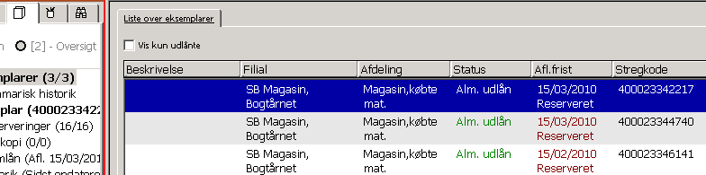
Marker det eksemplar der ønskes reserveret ved at klikke på det – så det bliver blåt | 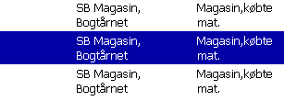
Klik på reserver i højre side | 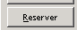
Indtast lånerinformation
I skærmbilledet til at oprette en reservation vælges fanebladet :  Reserveringsfilter | 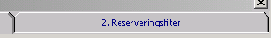
Sæt et flueben i feltet
’kun dette eksemplar’
Klik ok | 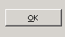
Reservationen er nu oprettet på det eksemplar, der var markeret med blåt.

